DOKUMENTASI TEKNIS
Aplikasi Web NineMart
Sistem Kasir dan Inventaris Toko Berbasis PHP Native
Nama | Rudie Sabilillah Azwan Murti
Kelas | XII PPLG
No. Absen | 33
Sekolah | SMK Negeri 9 Semarang
Aplikasi | NineMart (Aplikasi Kasir dan Inventaris Toko)

1. Gambaran Sistem
NineMart adalah aplikasi web untuk point of sale (kasir) dan manajemen inventaris toko yang dibangun menggunakan PHP Native. Akses ke database dilakukan melalui PDO, kontrol akses halaman diterapkan dengan session guard, dan seluruh data dikelola melalui modul CRUD.
Komponen | Spesifikasi
Bahasa pemrograman | PHP 8.x (prosedural dan OOP)
Database | MySQL / MariaDB dengan engine InnoDB
Database driver | PDO dengan prepared statement
Frontend | HTML5 dan CSS3
Keamanan | Session guard, htmlspecialchars() untuk mitigasi XSS, dan prepared statement untuk mitigasi SQL injection

1.1 Struktur Direktori
File / Folder | Fungsi
config/database.php | Konfigurasi koneksi PDO ke database
config/auth.php | Session guard untuk proteksi halaman
includes/header.php, footer.php | Komponen header, menu navigasi, dan footer
database/db_ninemart.sql | Skrip pembuatan tabel dan data awal (seed)
dokumen/ | Dokumentasi, presentasi, dan screenshot
index.php | Halaman dashboard utama
login.php, logout.php | Proses autentikasi dan terminasi sesi
pengguna.php | Modul CRUD akun pengguna
ubah_password.php | Perubahan kata sandi akun yang sedang aktif
kelompok.php | Modul CRUD kelompok barang
pemasok.php | Modul CRUD pemasok
barang.php | Modul CRUD barang dan stok

2. Skema Database (db_ninemart)
Database db_ninemart terdiri atas 4 tabel. Tabel tblbarang memiliki relasi ke tblkelompok dan tblpemasok melalui foreign key.

2.1 Tabel tblpengguna
Field | Tipe Data | Constraint | Keterangan
id_pengguna | INT(11) | PRIMARY KEY, AUTO_INCREMENT | ID akun
username | VARCHAR(50) | NOT NULL, UNIQUE | Username untuk login
password | VARCHAR(255) | NOT NULL | Kata sandi (maksimal 10 karakter, divalidasi di level aplikasi)
nama_lengkap | VARCHAR(100) | NOT NULL | Nama petugas
role | ENUM('admin','kasir') | NOT NULL, DEFAULT 'kasir' | Hak akses pengguna

2.2 Tabel tblkelompok
Field | Tipe Data | Constraint | Keterangan
id_kelompok | INT(11) | PRIMARY KEY, AUTO_INCREMENT | ID kelompok
nama_kelompok | VARCHAR(100) | NOT NULL | Nama kelompok barang

2.3 Tabel tblpemasok
Field | Tipe Data | Constraint | Keterangan
id_pemasok | INT(11) | PRIMARY KEY, AUTO_INCREMENT | ID pemasok
nama_pemasok | VARCHAR(100) | NOT NULL | Nama pemasok
alamat | TEXT | NULL | Alamat pemasok
telepon | VARCHAR(20) | NULL | Nomor telepon pemasok

2.4 Tabel tblbarang
Field | Tipe Data | Constraint | Keterangan
id_barang | INT(11) | PRIMARY KEY, AUTO_INCREMENT | ID barang
kode_barang | VARCHAR(50) | NOT NULL, UNIQUE | Kode barang
nama_barang | VARCHAR(150) | NOT NULL | Nama barang
id_kelompok | INT(11) | NOT NULL, FOREIGN KEY | Referensi ke tblkelompok(id_kelompok)
id_pemasok | INT(11) | NOT NULL, FOREIGN KEY | Referensi ke tblpemasok(id_pemasok)
harga_beli | DECIMAL(12,2) | NOT NULL | Harga beli per unit
harga_jual | DECIMAL(12,2) | NOT NULL | Harga jual per unit
stok | INT(11) | NOT NULL, DEFAULT 0 | Jumlah stok

3. Implementasi Halaman

3.1 Login
Memvalidasi kredensial (username dan password) terhadap tabel tblpengguna menggunakan PDO prepared statement. Jika valid, sistem membuat sesi dan mengarahkan pengguna ke dashboard.
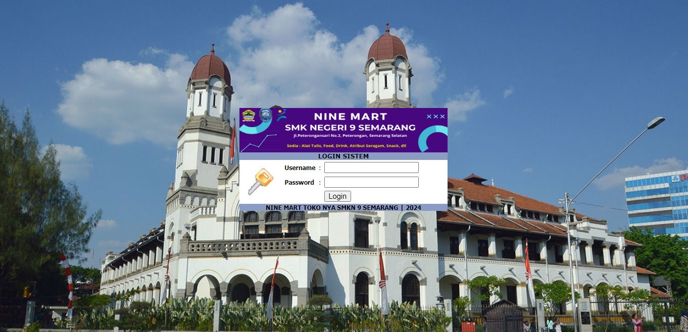
Gambar 3.1. Halaman Login

3.2 Dashboard
Halaman utama setelah autentikasi berhasil. Menyediakan navigasi ke modul Data Pengguna, Ubah Password, Data Master, dan Logout. Akses halaman dilindungi oleh session guard.
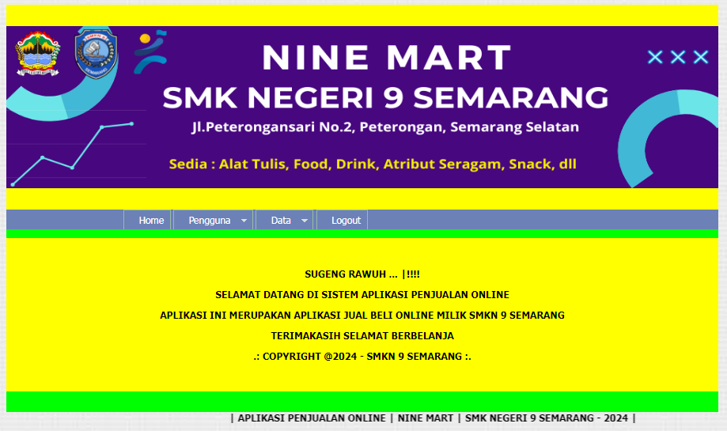
Gambar 3.2. Halaman Dashboard

3.3 Data Pengguna
Modul CRUD untuk akun pengguna. Akun yang sedang aktif tidak dapat menghapus dirinya sendiri untuk mencegah lockout.
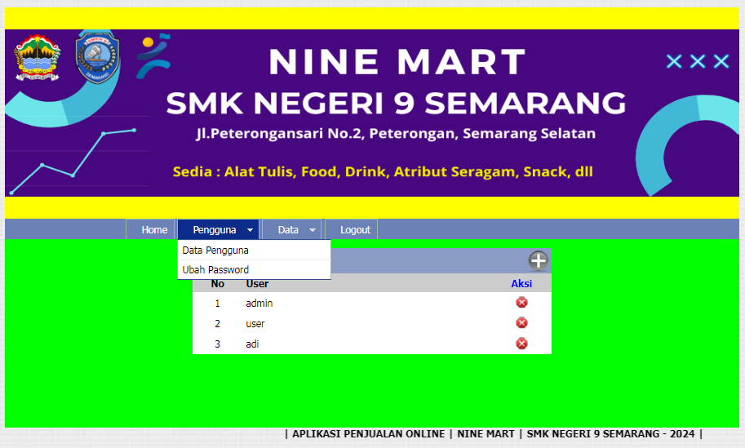
Gambar 3.3. Halaman Data Pengguna

3.4 Ubah Password
Kata sandi baru wajib diisi dengan batas maksimal 10 karakter.
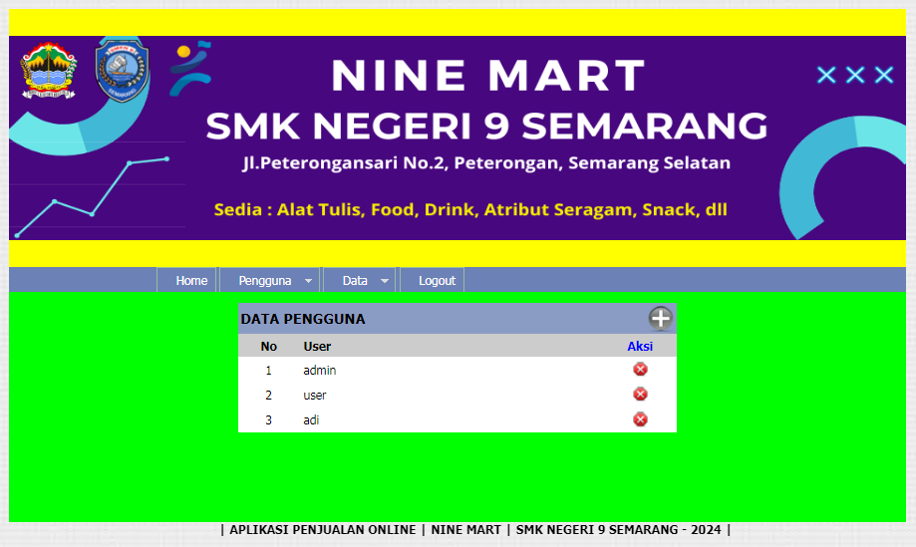
Gambar 3.4. Halaman Ubah Password

3.5 Kelompok Barang
Modul CRUD kelompok barang. Kelompok yang masih direferensikan oleh data barang tidak dapat dihapus karena dibatasi oleh foreign key constraint.
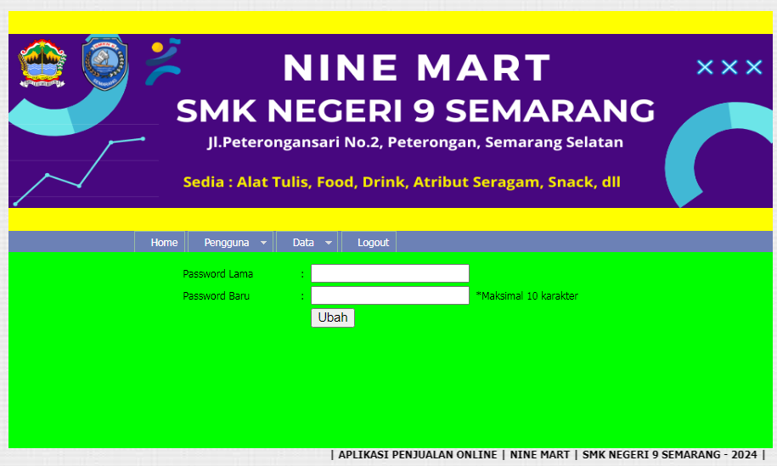
Gambar 3.5. Halaman Kelompok Barang

3.6 Data Pemasok
Modul CRUD pemasok yang menyimpan data nama, alamat, dan nomor telepon.
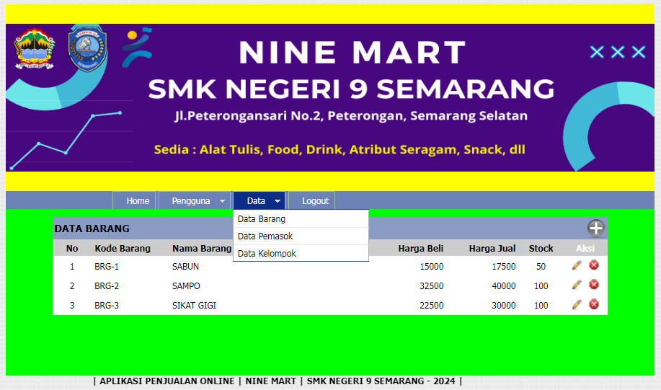
Gambar 3.6. Halaman Data Pemasok

3.7 Data Barang
Modul CRUD barang. Dropdown kelompok dan pemasok diisi dari tabel relasinya, sedangkan input harga dan stok divalidasi agar hanya menerima angka non-negatif.
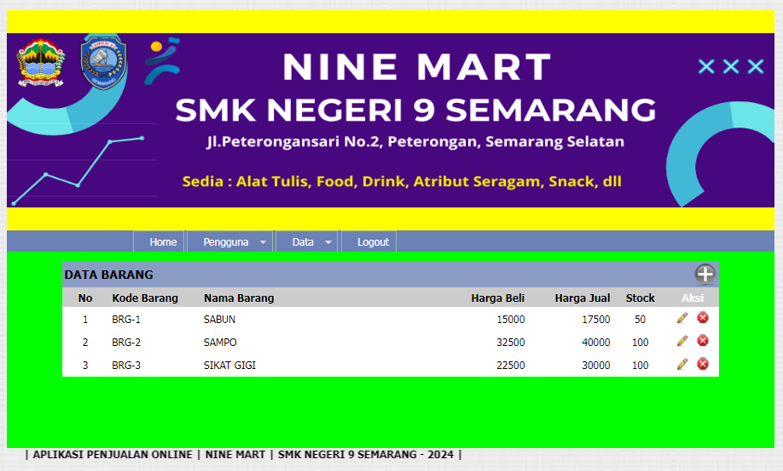
Gambar 3.7. Halaman Data Barang

3.8 Logout
Mengakhiri sesi dengan memanggil session_unset() dan session_destroy(), menghapus session cookie, lalu mengarahkan pengguna ke login.php.
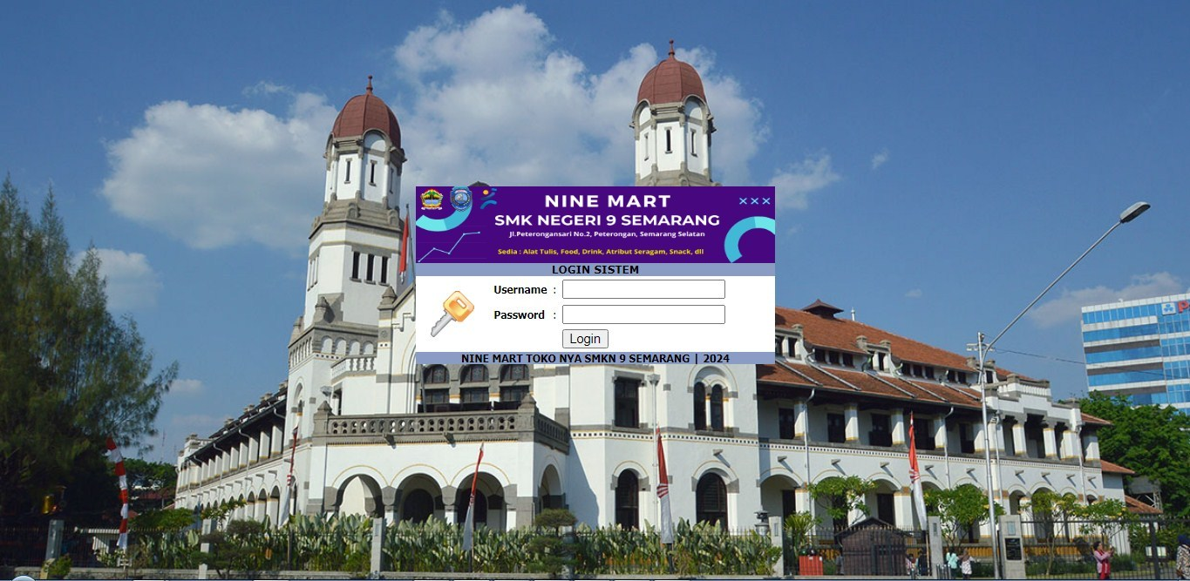
Gambar 3.8. Halaman Logout

4. Pengujian
Pengujian dilakukan menggunakan skrip test_queries.php dan pengujian manual. Hasil pengujian dirangkum pada tabel berikut.
Modul | Skenario Uji | Hasil yang Diharapkan | Status
Login | Username dan password valid | Login berhasil, redirect ke dashboard | Lulus
Login | Password salah atau akun tidak terdaftar | Login gagal, pesan error ditampilkan | Lulus
Session guard | Mengakses index.php tanpa login | Redirect ke login.php | Lulus
CRUD Pengguna | Menghapus akun yang sedang aktif | Penghapusan ditolak oleh sistem | Lulus
Ubah Password | Password baru lebih dari 10 karakter | Ditolak oleh validasi | Lulus
CRUD Barang | Harga beli atau harga jual bernilai negatif | Ditolak oleh validasi | Lulus
Kelompok Barang | Menghapus kelompok yang dipakai data barang | Ditolak oleh foreign key constraint | Lulus

